Besøg hos Vulkan, fredag den 25. september 2009

Fredag morgen gik vi hen til det gamle industriområde ”Vulkan”, og gik ind i en flot gammel industribygning, som var renoveret med sjæl og omformet til et moderne Dansested.
Vi blev taget imod af Randi Kvissel Haugen fra ejendomsudviklingsselskabet Aspelin-Ramm Gruppen AS – Vulkan Eiendom AS (AR).
Troværdighed er et vigtigt element for AR, da de som ønsker at bo i området er engageret og derfor skal de have indflydelse på området – Anderledes tanker kræver anderledes rum!
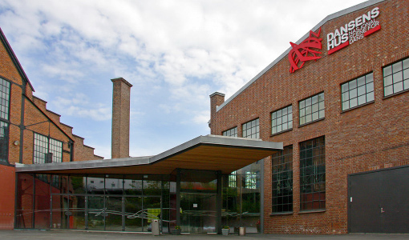

På meget levende og charmerende vis fortalte Randi om industriområdet, som er under omdannelse og de tanker som lå bag. Området er lokaliseret på skellet mellem øst-og vestdelen af Oslo, og gennem bydelen skærer der sig en brusende elv, med vand fra Akersjön.

Det var i dette område at de første bosætninger fandt sted i stenalderen og her at industrialiseringen startede. Efter industrivirksomheden var nedlagt havde området været kendt som Oslos sorte hul og præget af kriminalitet, narko og prostitution og med den laveste gennemsnitsalder i befolkningen.
AR ønskede at udvikle området og spurgte: hvad trænger området til ? hvad trænger Oslo til ?
Svaret, som AR ser det, er at omdanne området til en smeltedigel for kreative kræfter og næringsliv – en kreativ bydel.

AR har bedt 3 arkitektfirmaer om at samarbejde om området, netop fordi de ønsker samarbejde og en mangfoldig arkitektur. Bygningerne i bydelen er en kombination af nybyggeri og rehabilitering af gamle bygninger.

AR’s holdning er, at den digitale verden indhenter os, de bruger derfor facebook og twitter som en platform, da det er her de potentielle købere til området findes. Ydermere, at de potentielle købere er kreative mennesker, som skal mødes og udvikle sammen, hvorfor de skal have lov til at sætte sit præg
Boligerne blive solgt, udelukkende med basisinstallationer, da køberne selv skal være med til at sætte deres præg på boligerne og derved er med til at understøtte det mangfoldige præg.
Området er på 60.000m2 bestående af et hotel med 130 værelser, boliger, butikker, Dansested, kulturhus, kontorer og restauranter. I bydelen er Norges første kontorbyggeri med Energiklasse A blevet opført, med en gennemsnitsforbrug på 8 kwh/m².

Hotelkæden, som ønsker er være en del af området er Scandic, som vil samarbejde med den omkringliggende arkitektskole og hvert år få 3 værelser indrettet efter de arkitektstuderendes idéer. Restauranterne skal baseres på gode (og nordiske – meget inspireret af Claus Meyer) råvarer og idéen er en oplevelse af gode råvarer – dårlige råvarer bedøves nemlig med chili i Oslo.

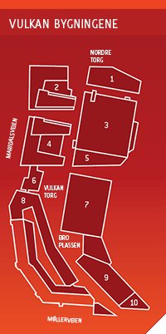

AR vi gerne skabe en god synergieffekt mellem funktionerne i bydelen, dels skaber det en bedre samhørighed, dels opnås samtidig en bedre areal-effektivitet. Det vil motivere lejere til at tænke anderledes, hotellet skal f.eks. ikke have deres egen restaurant, de skal benytte sig af restauranterne i området, ligesom konferencelokalerne skal bruges i Dansestedet i stedet for at have sine egne.

Byudviklingsprojektet forventes fuldbragt ca. 2013 – se mere på www.vulkanoslo.no

Vi sluttede turen af med en rundvisning i området i dejligt solskinsvejr, hvor vi bl.a. også så eksisterende siloer renoveret til kollegium og ikke mindst gik vi over en gammel bro, som hurtigt kom i svingninger, fordi nogle begyndte at småløbe – her tog Henriette et gruppebillede af os.

Et meget spændende foredrag med sunde og fornuftige tanker til udviklingen af et nyt område - bestemt noget, som danske projektudviklere kan lære af for således at udvikle spændende områder med liv.

